**1.افزودن آیتم جدید آموزش به بیمار به وب سایت کتابخانه و ارائه بروشورهای آموزشی در جهت ارتقا خدمات کتابخانه**

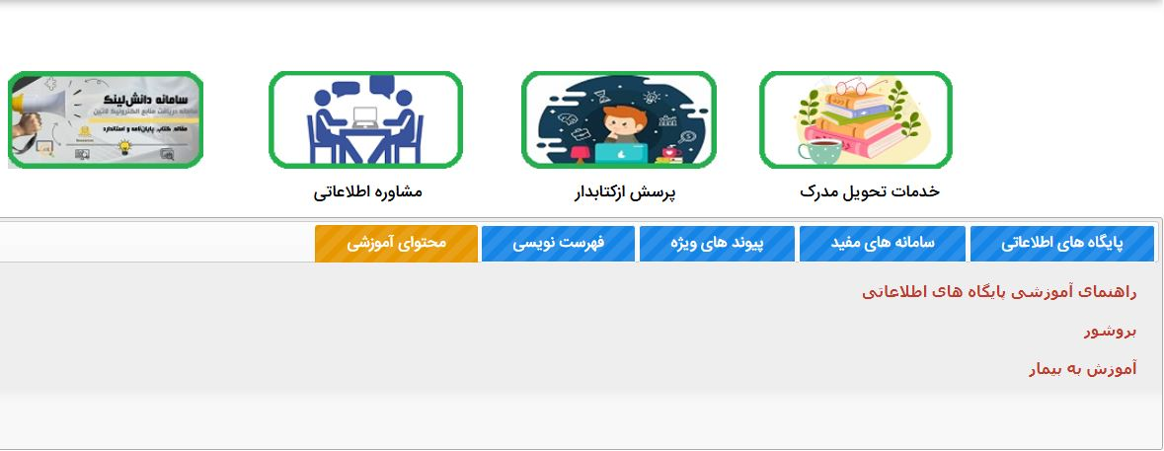

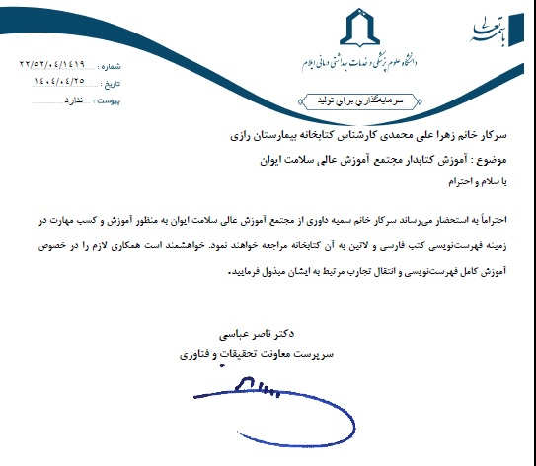**2. آموزش فهرست نویسی منابع به همکاران در جهت یکپارچه سازی ورود اطلاعات به نرم افزار**